Disco duro solido (SSD)

¿Qué es un disco duro sólido o SSD? El disco duro sólido está cada vez más presente en los sistemas de almacenamiento. Los usos de un disco duro sólido en un servidor de almacenamiento en una empresa son variados. Normalmente se suele enfocar su uso en aumentar la velocidad de transferencia de datos.

Un disco duro sólido o disco SSD es un sistema de almacenamiento que guarda los datos en chips. El disco sólido no tiene partes mecánicas en movimiento como los discos duros tradicionales. La capacidad de almacenamiento de un disco duro sólido llega actualmente hasta los 2TB y el precio por TB es mucho más alto que el de un disco duro mecánico. Podemos encontrar el disco sólido con conexiones SATA, mSATA, M.2 y alguna más.

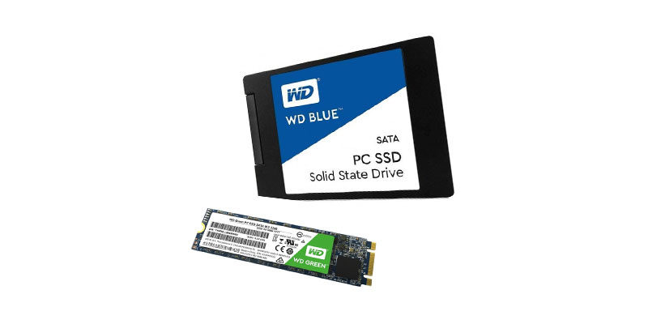

Uso del disco sólido en empresas

En las empresas se necesita la información de forma inmediata. Cada día es más habitual el uso de redes de 10Gbit que ofrecen tasas de transferencia superiores a los 1000MB/s. Actualmente los discos duros mecánicos no son capaces de llegar a esas tasas de transferencia, es en este punto donde entra el disco duro sólido ofreciendo tasas de transferencia superiores a los 500MB/s incluso en los modelos de consumo.

Un disco sólido se puede utilizar en un servidor NAS para disponer de un volumen de almacenamiento rápido, por ejemplo para virtualización o se puede utilizar como caché para aumentar el número de operaciones por segundo que es capaz de hacer el servidor NAS.

Tanto QNAP como Synology son compatibles con los discos duros sólidos para crear un sistema de almacenamiento rápido a la altura de los entornos más exigentes.

Solución de servidor NAS con disco duro sólido:

Los servidores NAS llamados Full Flash o que instalan discos duros en estado sólido como único almacenamiento se caracterizan por su gran velocidad de transferencia y su principal ventaja es que generan un alto número de IOPS (Operaciones por segundo). Los discos sólidos son rápidos, fiables y son indicados para servicios de datos en constante movimiento. Las empresas almacenan su Hot Data o datos calientes que están en uso en los servidores con discos duros SSD para aprovechar su velocidad y rendimiento

Tanto Synology como QNAP cuentan con modelos de servidores NAS Full Flash para almacenamiento de alto rendimiento.

Synology FS2017

Synology FS3017

Synology FS1018

QNAP TVS-882ST3

QNAP TVS-882ST2-i5-8G

Solución híbrida:

Con esta solución mezclamos discos duros mecánicos y discos duros sólidos que pueden trabajar con caché de almacenamiento. Este sistema permite al administrador implementar espacio de almacenamiento intermedio con discos duros sólidos. Cuando disponemos de este espacio de almacenamiento, las transferencias son mucho más rápidas ya que los datos que están en uso se guardan en los discos sólidos de forma temporal. La caché de almacenamiento con disco duro sólido permite aumentar las operaciones por segundo. Con esta opción podemos conseguir grandes capacidades de almacenamiento y alto rendimiento en transferencias siendo un paso intermedio ante los sistemas llamados Full Flash.

Disco Duro SAS

El disco duro SAS es un dispositivo electromecánico que se encarga de almacenar y leer grandes volúmenes de información a altas velocidades por medio de pequeños electroimanes (también llamadas cabezas de lectura y escritura), sobre un disco recubierto de limadura magnética. Los discos vienen montados sobre un eje que gira a altas velocidades. El interior del dispositivo está totalmente libre de aire y de polvo, para evitar choques entre partículas y por ende, pérdida de datos, el disco permanece girando todo el tiempo que se encuentra encendido. Será el sucesor del estándar de discos duros con interfaz paralela SCSI.

El disco duro SAS compite directamente contra los discos duros SATA II, y busca reemplazar el estándar de discos duros SCSI.

SAS proviene de las siglas de ("Serial Attached SCSI --Small Computer System Interface--"), SCSI adjunto serial. Es un estándar para dispositivos de alta velocidad que incluyen discos duros entre sus especificaciones, a diferencia del estándar SCSI que es paralelo.

Estos discos duros no son muy populares a nivel doméstico como los discos duros IDE ó los discos duros SATA II; por lo que son utilizados principalmente por grandes empresas en sus servidores y sus precios son muy altos en comparación con los anteriores mencionados.

Puede depender de una tarjeta controladora SAS para trabajar y ser instalados, estas también soportan el uso de discos duros SATA; el cable es semejante al utilizado por la interfase SATA, con la diferencia de tolerar una longitud de hasta 6 metros, la capacidad de multiplexación, lo cuál permite la conexión de hasta 24 dispositivos. Importante, a pesar de utilizar la misma interfaz SAS y SATA, SAS es compatible con SATA pero SATA no es compatible con SAS.

Hay dos características que cuenta denominadas "Hot Plug", lo que significa poder conectarlo y desconectarlo sin necesidad de apagar la computadora y "Non-Hot Plug", que indica que es necesario instalarlo con el equipo apagado.

Las llamadas tarjetas controladoras SAS, de las cuáles depende algunas veces, no es más que una tarjeta de expansión tipo PCI-E, que permite interconectar el disco duro con la tarjeta principal ("Motherboard"), ello porque al no ser tan popular, no viene soportado en las tarjetas principales comerciales. El disco duro SAS tiene medidas de 2.5 pulgadas (SFF 2.5") y también el estándar de 3.5 pulgadas (LFF 3.5").

CARACTERISTICAS

Los discos duros cuentan con características que son comunes y que a continuación se detallan:

RPM SAS: Significa "Revolutions per Minute" ó vueltas por minuto. Este valor determina la velocidad a la que los discos internos giran cada minuto. Su unidad de medida es: revoluciones por minuto (RPM). Este dato puede ser 7,200 RPM, 10,000 RPM hasta 15,000 RPM.

Ejemplo: Disco duro SAS tiene dentro de sus características lo siguiente: Marca HP®, 600 GB, 2.5 Inch, Hot Plug, 6G, SAS, 10K RPM\*. \* Este dato indica que el su eje de giro permite hasta 10,000 vueltas por minuto.

Pulgadas SAS: se refiere al formato de tamaño de la unidad, esta puede ser de 3.5" (LFF) ó de 2.5" (SFF).

Ejemplo: Disco duro SAS tiene dentro de sus características lo siguiente: Marca HP®, 600 GB, SFF 2.5 Inch\*, Hot Plug, 6G, SAS, 10K RPM. \* Este dato indica que el tamaño de disco es de 2.5 pulgadas (2.5")

Capacidades de almacenamiento SAS: Es el total de Bytes ó símbolos que es capaz de almacenar un disco duro. Su unidad de medida es el Byte, pero actualmente se utilizan medidas como el GigaByte (GB) y el TeraByte (TB). Para discos duros SAS este dato puede estar entre 72 GigaBytes (GB) hasta 2 TeraBytes (TB).

Ejemplo: Un disco duro SAS tiene dentro de sus características lo siguiente: Marca HP®, 600 GB\*, SFF 2.5 Inch, Hot Plug, 6G, SAS, 10K RPM. \* Este dato indica puede almacenar hasta 18 GigaBytes de datos.

Tipo de Plug: Hot Plug indica si el disco puede ser colocado sin necesidad de apagar el equipo ó Non-Hot Plug indica lo contrario. Nota:(No quiere decir que se deba de desconectar de manera indiferente, sino que se debe de detener como todo dispositivo extraíble, y luego retirarlo sin apagar el equipo).

Ejemplo: Un disco duro SAS tiene dentro de sus características lo siguiente: Marca HP®, 600 GB, SFF 2.5 Inch, Hot Plug\*, 6G, SAS, 10K RPM. \* Este dato indica que se puede instalar y desinstalar sin necesidad de apagar el equipo.

Velocidad de transferencia: Indica la velocidad de transferencia de datos máxima, expresada en Gb/s (Gigabits/segundo).

Ejemplo: Un disco duro SAS tiene dentro de sus características lo siguiente: Marca HP®, 600 GB, SFF 2.5 Inch, Hot Plug\*, 6G\*, SAS, 10K RPM. \* Este dato indica la velocidad de transferencia de datos, en este caso 6 Gigabits/segundo.

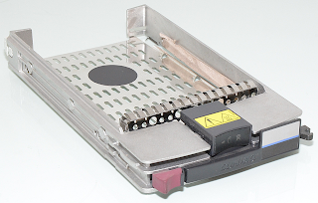

Disco Duro SATA

¿Qué es disco SATA?

Serial Advanced Technology Attachment, generalmente abreviado SATA o S-ATA, es una interfaz de transferencia de datos más popular entre la placa base y dispositivo de almacenamiento. Se trata de una gran evolución en disco duro moderno y ha sustituido la tradicional Parallel ATA o P-ATA. Cuenta con varias ventajas en comparación con PATA, al siguiente vamos a conocerlas.

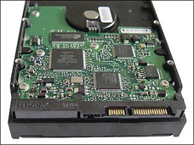

Disco duro SATA.

Ventajas de SATA

La velocidad de transferencia de datos de SATA comienzan a las 150MBps. Una de las principales ventajas de diseño de Serial ATA es que los cables de menor anchura facilitan el flujo de aire más eficiente dentro de un factor de forma y también permiten diseño de chasis más pequeño. Por el contrario, los cables IDE que se utilizan en los sistemas PATA son más voluminosos que los cables de Serial ATA y sólo pueden extenderse hasta 40 cm de largo, mientras que los cables Serial ATA pueden extender hasta un metro.

Memoria NAND

TIPOS DE MEMORIA NAND EN SSD: SLC, MLC, TLC Y QLC

Uno de los componentes más importantes de un SSD es la memoria NAND que incluye en su interior, de la cual dependen en gran medida las prestaciones y las características del SSD. En este artículo damos un repaso a los cuatro principales tipos de memoria NAND que podemos encontrar en los SSD.

Memorias SLC, MLC, TLC y QLC

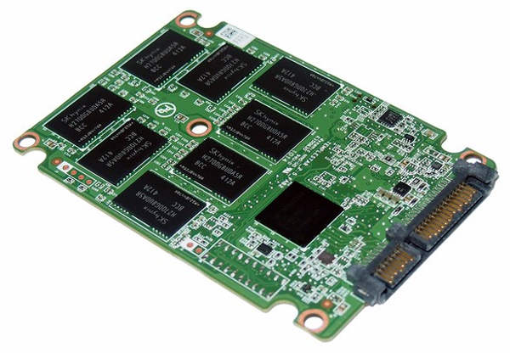

Tipos de memoria NAND en SSD

La memoria flash NAND está formada por muchas celdas que contienen bits, y esos bits se activan o desactivan a través de una carga eléctrica. La forma en que se organizan esas celdas de encendido / apagado representa los datos almacenados en el SSD. El número de bits en esas celdas también determina la denominación de NAND, por ejemplo, el flash de celda de nivel único (SLC) contiene un solo bit en cada celda.

La razón por la cual SLC solo está disponible a capacidades más bajas se debe al gran tamaño que ocupa el flash NAND en la placa de circuito impreso (PCB). No olvide que la placa de circuito debe tener la controladora, la memoria DDR a modo de caché y la memoria NAND donde se guardarán los datos del usuario. La memoria MLC duplica la cantidad de bits por celda, mientras que TLC lo triplica, y QLC lo multiplica por cuatro.

Hay razones particulares por las que los fabricantes construyen memorias flash con un solo bit por celda como SLC. SLC tiene la ventaja de ser la memoria más veloz y duradera, pero tiene los inconvenientes de ser más cara y no está disponible en una capacidades de almacenamiento más alta. Es por eso que se prefiere el SLC para el uso empresarial pesado.

Las memorias MLC, TLC y QLC son más baratas de producir en comparación con SLC y está disponible en mayores capacidades de almacenamiento, pero tienen vidas útiles relativamente más cortas y velocidades de lectura / escritura más lentas. MLC y TLC son los preferidos para el uso diario de consumo.

A continuación repasamos las características más importantes de los cuatro tipos principales de memoria NAND flash:

SLC (celda de un solo nivel)

La NAND SLC se llama así por su bit único que puede estar activado o desactivado cuando está cargada. Este tipo de NAND tiene la ventaja de ser el más preciso al leer y escribir datos, y también tiene la ventaja de durar los ciclos más largos de lectura y escritura de datos. Se espera que el ciclo de vida de lectura / escritura del programa sea entre 90,000 y 100,000. Este tipo de NAND ha funcionado excepcionalmente bien en el mercado empresarial debido a su vida útil, precisión y rendimiento general. No verás demasiados equipos domésticas con este tipo de NAND debido a su alto coste y baja capacidad de almacenamiento.

Pros:

Tiene la vida útil más larga y los ciclos de carga sobre cualquier otro tipo de flash.

Habitación más pequeña y confiable para error de lectura / escritura.

Puede operar en un rango de temperatura más amplio.

Contras:

El tipo de flash NAND más caro del mercado.

A menudo sólo está disponible en capacidades más pequeñas.

Recomendado para:

Uso industrial y cargas de trabajo que requieren ciclos intensos de lectura / escritura, como servidores.

Tipos de memoria NAND en SSD

MLC (Celda de múltiple nivel)

MLC como su nombre sugiere almacena múltiples bits de datos en una celda. La gran ventaja de esto es el menor coste de fabricación en comparación con la fabricación de memoria NAND SLC. El menor coste en la producción flash generalmente se transfiere al consumidor, y por esa razón es muy popular entre muchas marcas. La NAND MLC es preferida para los SSD del consumidor por sus costes más bajos, pero la vida de lectura / escritura de los datos es menor en comparación con SLC.

Pros:

Los menores costos de producción se pasan al consumidor.

Es más confiable que el flash TLC.

Contras:

No es tan duradero y confiable como SLC o SSD de empresa.

Recomendado para:

Uso cotidiano del consumidor, jugadores y entusiastas.

TLC (triple nivel de celdas)

Al almacenar 3 bits por celda, TLC es una forma muybarata de fabricar NAND. La mayor desventaja de este tipo de flash es que solo es adecuado para el uso del consumidor y no podría cumplir con los estándares para uso industrial. Los ciclos de vida de lectura / escritura son considerablemente más cortos, de 3,000 a 5,000 ciclos por celda.

Pros:

Más barato de fabricar, lo que a su vez conduce a un SSD más barato para comercializar.

Contras:

Las células sobrevivirán considerablemente menos ciclos de lectura / escritura en comparación con MLC NAND. Esto significa que el flash TLC es bueno solo para uso de consumidor.

Recomendado para:

Uso diario del consumidor, máquinas de web / correo electrónico, netbooks y tablets.

QLC (cuadruple nivel de celdas)

Este tipo de memoria da un nuevo paso al almacenar 4 bits por celda, lo que la convierte en la memoria de mayor densidad de almacenamiento, y la que permite fabricar los SSD más económicos. La desventaja es que su vida útil es aún más corta que la de TLC. Este tipo de memoria es muy reciente, por lo que apenas hay dispositivos que la usen.

Pros:

La memoria más barata de fabricar, lo que a su vez conduce a un SSD más barato.

Contras:

Las células sobrevivirán aún menos ciclos de lectura / escritura en comparación con TLC NAND.

Recomendado para:

Uso diario del consumidor, máquinas de web / correo electrónico, netbooks y tablets.

Te recomendamos la lectura de los siguientes tutoriales:

Mejores SSD del mercado

Mejores cajas para PC

SSD vs HDD

Con esto finaliza nuestro artículo sobre tipos de memoria NAND en SSD. Viendo desde las más completas como son la SLC hasta las menos duraderas como TLC o QLC.